PROLINK
Base de dados relacional para um Assistente Pessoal de Educação e Carreira

Trabalho II — Tecnologias de Bases de Dados

Estudante | Noé Samuel Vilanculos
Curso / Turma | Linc. Informatica
Docente | Dr. Daniel Gimo
Instituição | Universiade Licungo
Data de entrega | 22 de Outubro de 2026

Versão de modelo para implementação em MySQL 8.0.16+

Resumo
O ProLink é uma proposta de plataforma digital que ajuda estudantes e profissionais a explorar opções de formação, compreender diferenças entre programas, consultar currículos, conhecer possíveis percursos académicos e profissionais, acompanhar ciclos de admissão e organizar candidaturas e oportunidades. A base de dados relacional foi desenhada para suportar uma aplicação web futura, distinguindo a descrição de um programa, as ofertas por campus/modalidade e os ciclos concretos de admissão.
O modelo contém 33 tabelas relacionadas por chaves primárias e estrangeiras, restrições de integridade e associações muitos-para-muitos. A informação demonstrativa não representa oferta académica, custos ou vagas confirmados. Antes da utilização pública, deverá ser substituída por dados de fontes oficiais com verificação documentada.

1. Introdução e problema
Informações importantes para decisões educativas e profissionais podem encontrar-se em fontes diferentes: catálogos de cursos, planos curriculares, páginas de campus, editais de admissão, bolsas, estágios, ofertas de emprego e requisitos de pós-graduação. Uma pessoa pode conhecer o nome de um curso sem compreender a sua estrutura curricular, local de frequência, custos ou possibilidades de progressão.
O ProLink propõe organizar essas relações numa base de dados única, permitindo que uma aplicação futura apresente opções comparáveis, evidencie requisitos, guarde escolhas e acompanhe etapas pessoais. O sistema não substitui os critérios oficiais das instituições nem garante admissão; deve apresentar fontes, estado de verificação e data de revisão.

2. Objectivos
- Organizar instituições, campi, programas, ofertas de estudo e currículos.
- Relacionar vias de acesso do ensino secundário com programas, mediante requisitos confirmados.
- Representar relações entre formação, percursos académicos, carreiras e competências.
- Registar ciclos de admissão com vagas e prazos distintos das oportunidades gerais.
- Permitir perfis, interesses múltiplos, histórico de formação, favoritos, candidaturas e planos pessoais.
- Registar recomendações com razões explícitas e avisos de informação a confirmar.
- Preservar integridade referencial e distinguir informação verificada de registos demonstrativos.

3. Âmbito funcional e módulos
Módulo | Responsabilidade principal
Catálogo e currículos | Instituições, campi, programas, modalidades, custos, vias de acesso, disciplinas e versões curriculares.
Percursos e carreiras | Ligações entre áreas/programas, carreiras e competências relacionadas.
Admissões e oportunidades | Ciclos lectivos, vagas, prazos, bolsas, estágios, emprego e candidaturas.
Assistente pessoal | Perfil, interesses, formação anterior, favoritos, recomendações explicáveis, planos, etapas e notificações.
Qualidade dos dados | Fontes de informação, estado de verificação e data da última revisão.

4. Regras de negócio fundamentais
- Uma instituição pode ter vários campi e oferecer vários programas; cada programa pertence a uma instituição e a uma área de formação.
- Um programa pode ter várias ofertas; cada oferta indica o campus, modalidade, turno e custos conhecidos. Isto evita assumir que um curso existe no mesmo local em todos os regimes.
- Cada oferta pode ter vários ciclos de admissão ao longo dos anos. Cada ciclo possui vagas, datas, taxa e requisitos específicos.
- Uma via do ensino secundário pode estar relacionada com vários programas e um programa pode aceitar mais do que uma via, segundo os requisitos oficiais.
- Cada plano curricular pertence a um programa e a uma versão. Cada item curricular é identificado pelo par (id_plano, numero_item).
- Uma disciplina pode ter pré-requisitos; a relação é armazenada numa tabela associativa, sem repetir dados da disciplina.
- Um programa pode relacionar-se com várias carreiras, e cada carreira com vários programas. As competências são normalizadas em registos próprios.
- Um percurso académico tem exactamente uma origem: uma área ou um programa, e um programa de destino.
- Uma oportunidade pode relacionar-se com várias formações e carreiras. Ciclos formais de admissão são registados separadamente porque incluem vagas por oferta.
- Um utilizador pode registar vários interesses, qualificações anteriores, programas/opportunidades guardados, candidaturas, planos e sessões de recomendação.
- Cada plano pessoal tem etapas numeradas. Cada item de recomendação pertence a uma sessão de recomendação e é identificado pela posição dentro dessa sessão.
- As fontes, estados de verificação e datas de revisão devem permitir auditar a actualidade dos dados. Registos demonstrativos não devem ser apresentados como ofertas reais.

5. Mapa geral do modelo
O modelo foi dividido em diagramas por domínio para facilitar a leitura. Em vez de concentrar todas as entidades numa imagem com dezenas de ligações sobrepostas, o mapa geral mostra os quatro módulos e os diagramas seguintes detalham as relações de cada módulo.
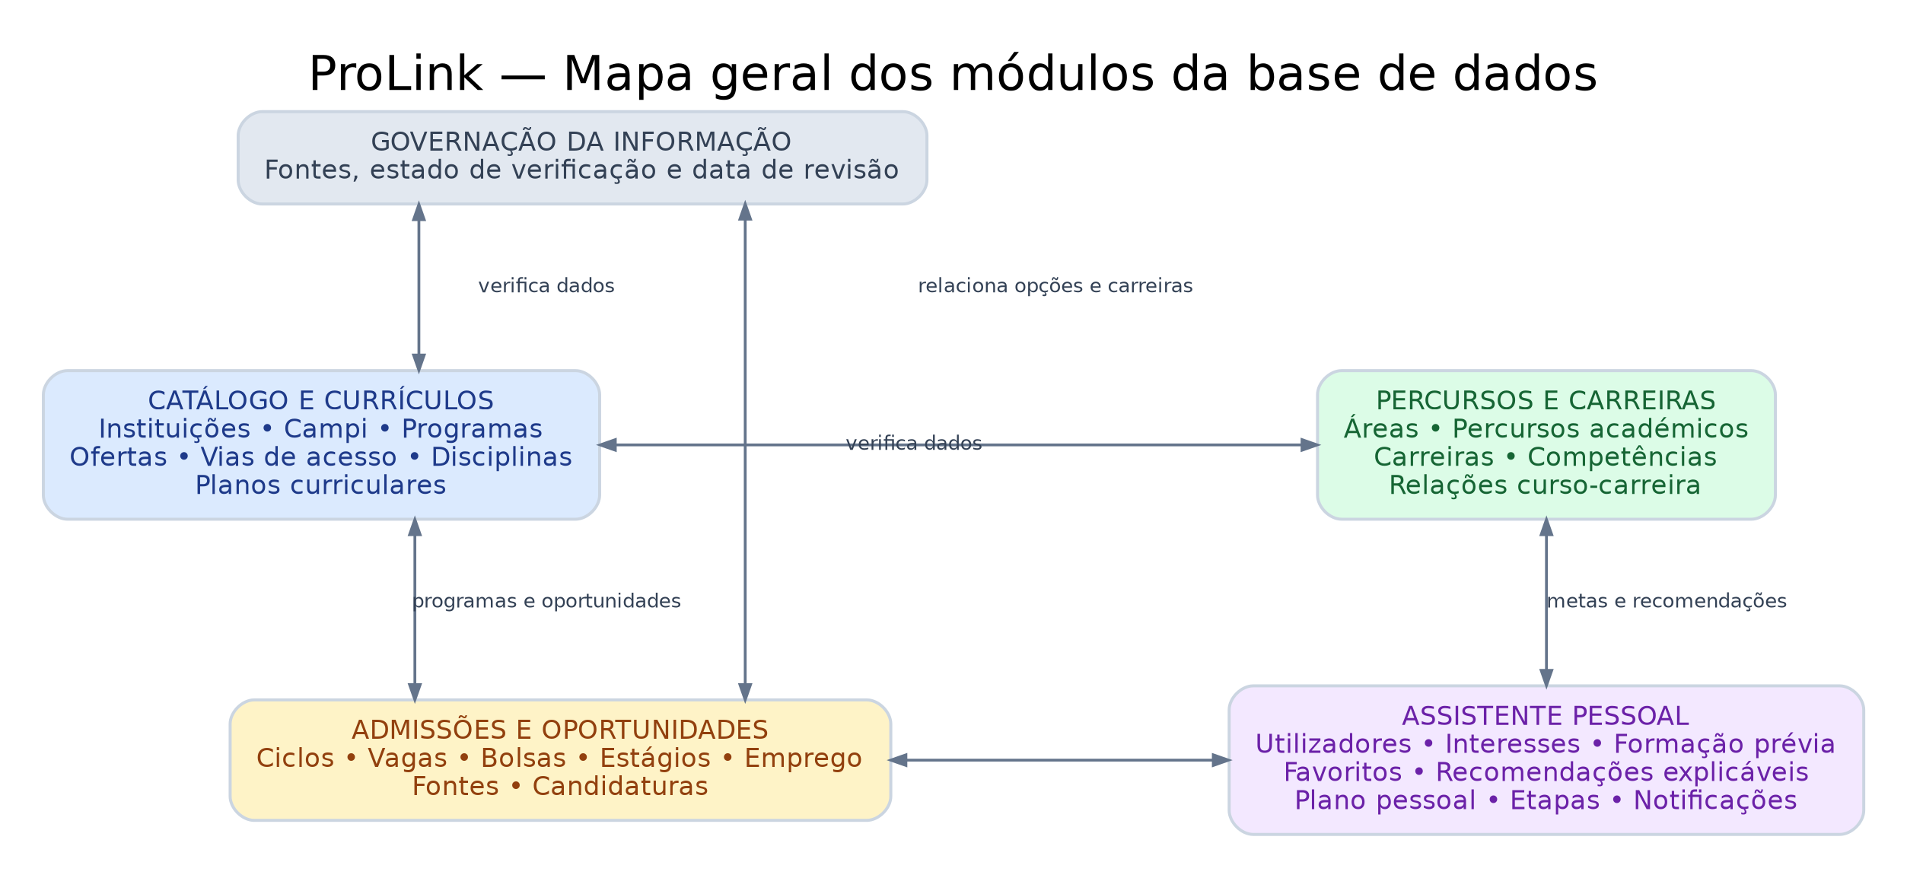
Figura 1 — Mapa geral dos módulos ProLink.

5.1 Catálogo, ofertas e currículos
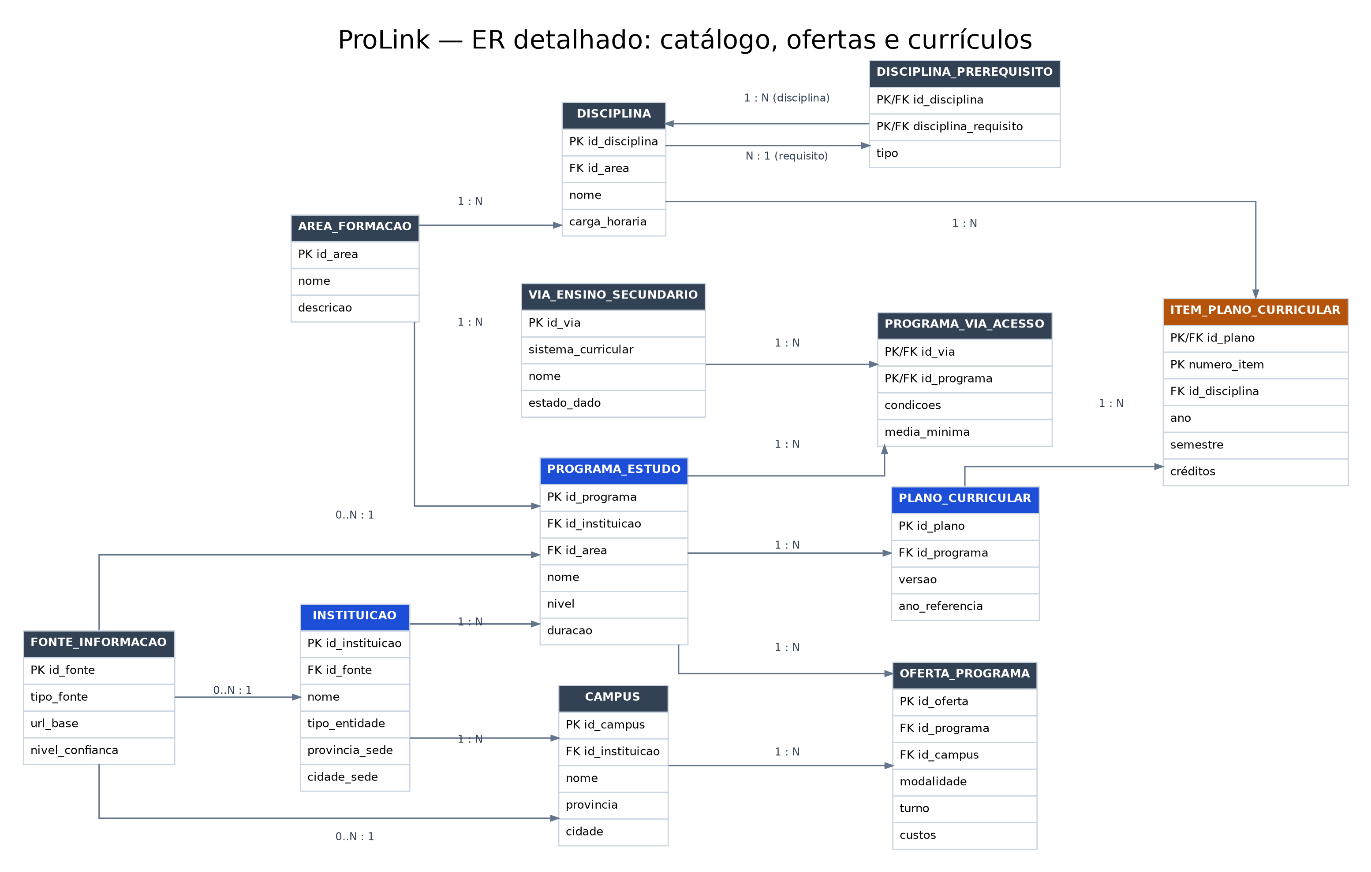
Figura 2 — Instituições, campi, ofertas, vias de acesso e currículo.

5.2 Percursos académicos e carreiras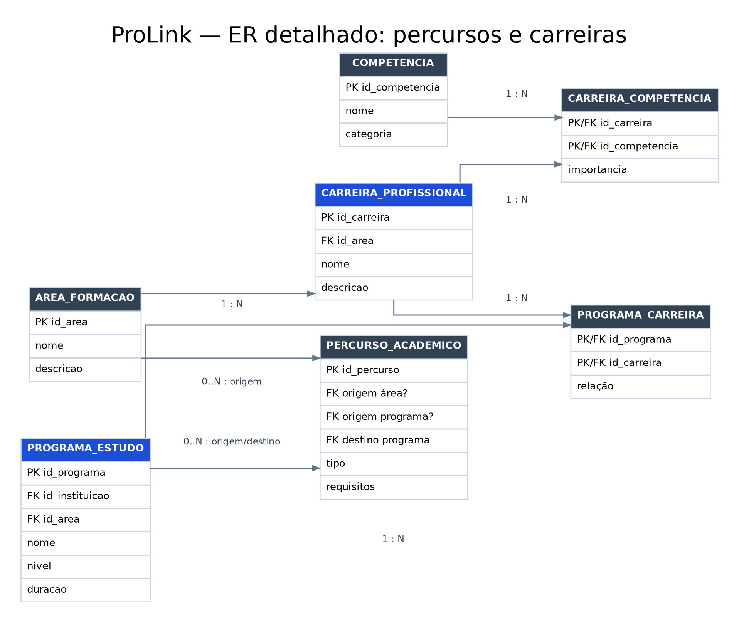
Figura 3 — Percursos, programas, carreiras e competências.

5.3 Admissões e oportunidades
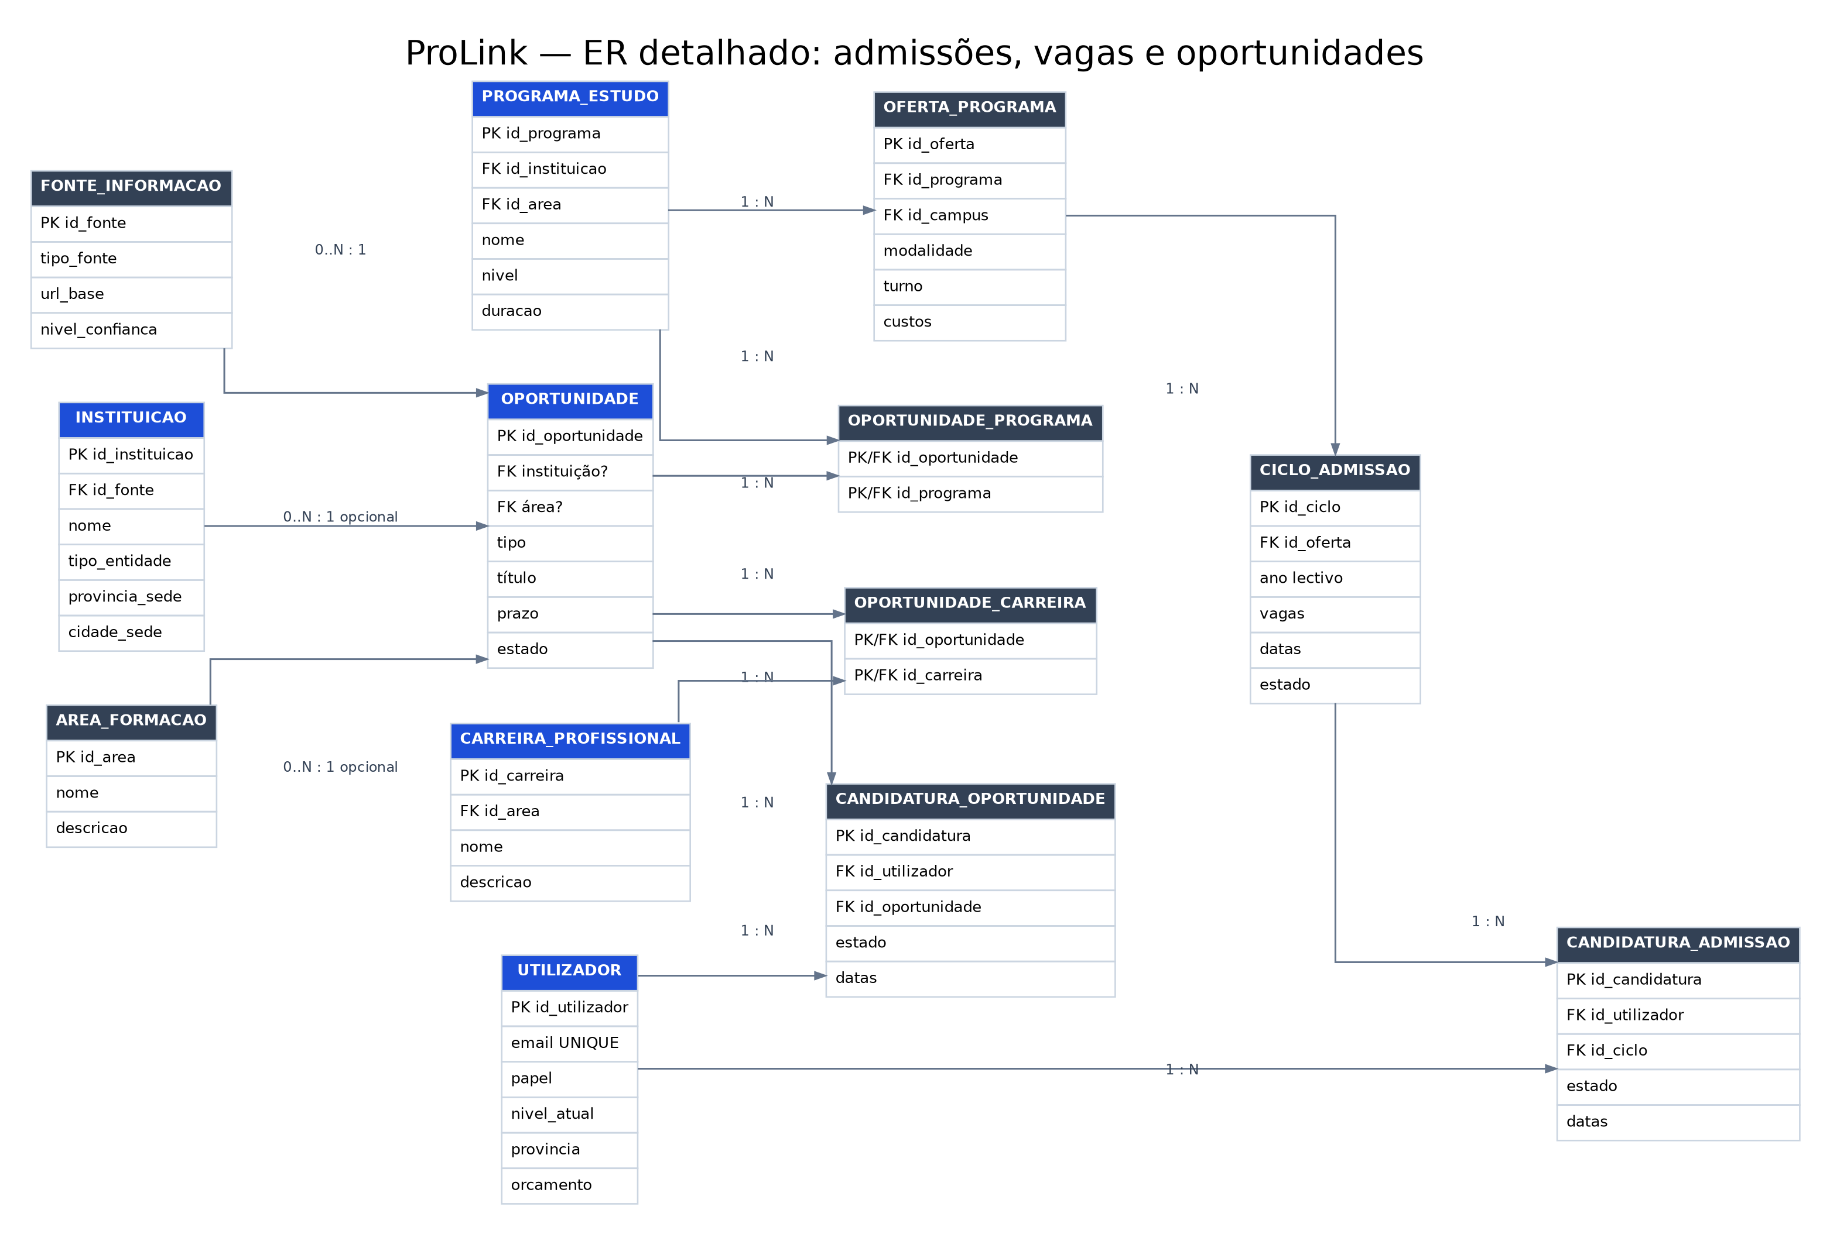
Figura 4 — Ciclos de admissão, vagas, oportunidades e candidaturas.

5.4 Perfil, recomendações e plano pessoal
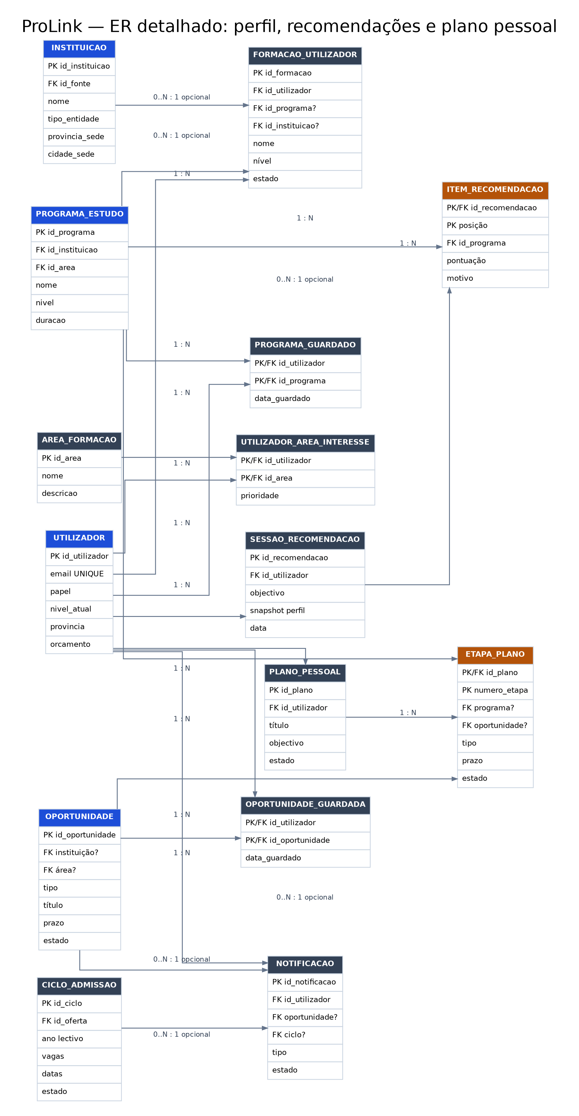
Figura 5 — Perfil, interesses, histórico, favoritos, plano e notificações.

6. Dicionário de dados — 33 tabelas

Catálogo, instituição e currículo
Tabela | Finalidade
area_formacao | Catálogo de áreas para classificar programas e interesses.
fonte_informacao | Regista nome/tipo da fonte, URL base e confiança.
instituicao | Instituições de ensino e organizações.
campus | Localizações/campi por instituição.
via_ensino_secundario | Vias/áreas de origem do estudante no ensino secundário; nomenclatura a validar.
programa_estudo | Definição do programa e nível académico.
oferta_programa | Instância do programa num campus, modalidade, turno e custo.
programa_via_acesso | Associação entre via do secundário e programa, com condições.
disciplina | Catálogo de disciplinas.
plano_curricular | Versões datadas dos planos curriculares.
item_plano_curricular | Linhas dependentes de um plano e ligadas a disciplinas.
disciplina_prerequisito | Pré-requisitos ou co-requisitos entre disciplinas.

Percursos e carreiras
Tabela | Finalidade
carreira_profissional | Perfis profissionais relacionados com áreas.
competencia | Competências técnicas, de gestão e transversais.
carreira_competencia | Associação N:M entre carreiras e competências.
programa_carreira | Associação N:M entre programas e carreiras.
percurso_academico | Relações orientativas entre uma área/programa de origem e um programa de destino.

Admissões e oportunidades
Tabela | Finalidade
ciclo_admissao | Vagas, prazos, taxa e requisitos por oferta e ano lectivo.
oportunidade | Bolsas, estágios, emprego, cursos curtos, investigação e voluntariado.
oportunidade_programa | Associação de oportunidades a vários programas.
oportunidade_carreira | Associação de oportunidades a várias carreiras.
candidatura_admissao | Candidatura de um utilizador a um ciclo de admissão.
candidatura_oportunidade | Candidatura de um utilizador a uma oportunidade.

Perfil e plano pessoal
Tabela | Finalidade
utilizador | Conta/perfil, função, nível actual e preferências gerais.
utilizador_area_interesse | Interesses múltiplos, com prioridade por área.
formacao_utilizador | Histórico actual/anterior planeado, em curso ou concluído.
programa_guardado | Programas guardados por utilizadores para comparação.
oportunidade_guardada | Oportunidades guardadas por utilizadores.
plano_pessoal | Objectivo individual e estado do plano.
etapa_plano | Etapas numeradas dentro de cada plano pessoal.
sessao_recomendacao | Contexto e fotografia do perfil usada numa sessão de recomendação.
item_recomendacao | Programa recomendado, ordem, pontuação, explicação e cautelas.
notificacao | Lembretes internos da aplicação para prazos e tarefas.

7. Chaves, cardinalidades e entidades fracas
Relação | Cardinalidade | Interpretação
Instituição–Campus | 1:N | Uma instituição pode ter vários campi; cada campus pertence a uma instituição.
Instituição–Programa | 1:N | Uma instituição pode oferecer vários programas.
Programa–Oferta–Campus | Programa 1:N Oferta; Campus 1:N Oferta | A oferta situa o programa num campus, modalidade e turno.
Oferta–Ciclo de admissão | 1:N | Uma oferta pode ter ciclos de admissão em anos diferentes.
Programa–Plano curricular | 1:N | Um programa pode ter versões curriculares distintas.
Plano curricular–Item curricular | 1:N identificadora | A identidade da linha depende do plano e do número da linha.
Programa–Carreira | N:M | Implementada por `programa_carreira`.
Carreira–Competência | N:M | Implementada por `carreira_competencia`.
Utilizador–Área de interesse | N:M | Implementada por `utilizador_area_interesse`.
Utilizador–Programa guardado | N:M | Implementada por `programa_guardado`.
Utilizador–Oportunidade guardada | N:M | Implementada por `oportunidade_guardada`.
Plano pessoal–Etapa | 1:N identificadora | A etapa é identificada pelo plano e número da etapa.
Sessão de recomendação–Item | 1:N identificadora | A posição identifica cada recomendação dentro da sessão.
Oferta–Ciclo de admissão–Candidatura | 1:N em cada relação | As candidaturas são associadas a ciclos específicos de admissão.

7.1 Entidades fracas e chaves compostas
ITEM_PLANO_CURRICULAR é uma entidade fraca identificada por (id_plano, numero_item). Uma linha curricular, como a linha 1, só é única dentro de um plano. ETAPA_PLANO é identificada por (id_plano_pessoal, numero_etapa), pois o número da etapa repete-se entre planos diferentes. ITEM_RECOMENDACAO é identificada por (id_recomendacao, posicao), pois a posição 1 aparece em cada sessão. As três utilizam chaves primárias compostas e chaves estrangeiras para o seu proprietário.

8. Normalização e integridade
O modelo procura aproximar-se da terceira forma normal (3FN): atributos que descrevem entidades distintas são guardados nas suas tabelas; relações N:M são representadas por tabelas de associação; custos/localização/modalidade residem na oferta, e não na definição geral do programa; as vagas e prazos residem no ciclo de admissão; competências são separadas das carreiras; e os detalhes de uma recomendação são separados da sessão.
- Chaves primárias identificam univocamente cada entidade ou associação.
- Chaves estrangeiras evitam ligações a registos inexistentes e definem regras de eliminação/actualização.
- CHECK e UNIQUE impedem valores inválidos ou duplicação em casos como custos negativos, prazos incoerentes e candidaturas repetidas.
- Índices adicionais podem ser criados para pesquisas frequentes por nome, nível, província, modalidade, prazo e estado.
- As restrições não substituem validações de negócio na aplicação; por exemplo, verificação periódica de prazos e consistência entre instituição e campus deve ser tratada na camada de serviço.

9. Segurança, privacidade e confiança
- O campo `senha_hash` guarda exclusivamente um hash seguro, nunca a palavra-passe original. A versão de demonstração deixa-o NULL, logo as contas exemplo não autenticam.
- A aplicação futura deve implementar autenticação, autorização por papel, gestão de sessão e validação no backend. Não se deve confiar em permissões definidas apenas no frontend.
- Recolher apenas dados pessoais necessários, informar o utilizador sobre a utilização dos dados e controlar acesso ao perfil e histórico educativo.
- Toda oferta, custo, campus, currículo, vaga ou prazo necessita de URL de origem, data de revisão e estado de verificação.
- Os nomes de instituições reais não tornam os programas de demonstração oficiais; confirmar cada programa junto da instituição antes da publicação.
- Notificações representam registos internos da aplicação; o envio por email/SMS/WhatsApp exige serviços e lógica de aplicação adicionais.

10. Consultas de demonstração
O ficheiro `02_consultas_e_testes.sql` contém 29 blocos: catálogo e comparação de ofertas, currículo, pré-requisitos, vias de acesso, carreiras/competências, pós-graduação, ciclos e vagas, oportunidades, perfil, formação prévia, favoritos, candidaturas, plano pessoal, recomendações, agregações, subconsultas, testes de integridade, UPDATE e DELETE transaccionais com ROLLBACK, e a contagem final de todas as tabelas.

11. Dados de demonstração e validação
Todas as 33 tabelas recebem pelo menos 20 registos no script, para cumprir o requisito académico referido. As contagens específicas constam em VALIDACAO_E_LIMITACOES.md e na consulta Q29. Os dados de cursos, vias de acesso, custos, currículos, ciclos, vagas e oportunidades são fictícios/demonstrativos e destinam-se apenas a testar as relações e consultas.
O script e as relações foram verificados estaticamente com código de geração e contagem. Não foi possível executar o script num servidor MySQL nesta sessão. Antes da entrega e de qualquer utilização futura, execute no MySQL Workbench, verifique o resultado de cada bloco e resolva mensagens do servidor/versão local.

12. Conclusão
O ProLink v2 oferece uma estrutura extensível para ligar catálogo académico, campus, oferta, currículos, vias de acesso, percursos, carreiras, oportunidades e planeamento pessoal. A separação entre programa, oferta e ciclo de admissão torna a base mais adequada a uma plataforma web de longo prazo, enquanto os módulos e diagramas especializados reduzem a complexidade visual. O próximo passo será executar testes reais, validar os requisitos com o docente e substituir progressivamente os dados demonstrativos por informação oficial com rastreabilidade.

Apêndice A — Contagem de registos por tabela
Tabela | Registos de demonstração
area_formacao | 20
fonte_informacao | 20
instituicao | 20
campus | 25
via_ensino_secundario | 20
utilizador | 20
programa_estudo | 25
oferta_programa | 30
programa_via_acesso | 30
disciplina | 30
plano_curricular | 25
item_plano_curricular | 50
disciplina_prerequisito | 20
carreira_profissional | 24
competencia | 24
carreira_competencia | 72
programa_carreira | 50
percurso_academico | 25
ciclo_admissao | 30
oportunidade | 25
oportunidade_programa | 30
oportunidade_carreira | 30
utilizador_area_interesse | 40
formacao_utilizador | 20
programa_guardado | 40
oportunidade_guardada | 40
candidatura_admissao | 20
candidatura_oportunidade | 20
plano_pessoal | 20
etapa_plano | 40
sessao_recomendacao | 20
item_recomendacao | 40
notificacao | 20

Apêndice B — Ficheiros incluídos
- 01_criacao_e_dados.sql
- 02_consultas_e_testes.sql
- 03_diagrama_ER.png
- 03A_ER_catalogo_curriculo.png
- 03B_ER_percursos_carreiras.png
- 03C_ER_admissoes_oportunidades.png
- 03D_ER_perfil_plano.png
- 03_diagrama_ER_completo.pdf
- README.md
- 04_guiao_video_8-12min.md
- 05_checklist_entrega.md
- VALIDACAO_E_LIMITACOES.md

